Bwrdd Iechyd
Prifysgol Bae Abertawe
Adroddiad Cydraddoldeb Blynyddol 2024 – 25 v5



Cyflwyniad
Mae Bwrdd Iechyd Prifysgol Bae Abertawe (BIPBA) wedi ymrwymo i hyrwyddo cydraddoldeb, amrywiaeth, cynhwysiant a hawliau dynol ym mhopeth a wnawn, fel darparwr gwasanaethau iechyd a chyflogwr mawr yn rhanbarth Bae Abertawe. Mae'r Adroddiad Blynyddol ar Gydraddoldeb hwn yn amlinellu ein cynnydd yn ystod 2024–25 wrth gyflawni ein hamcanion cydraddoldeb.

Mae ein gwaith cydraddoldeb yn cael ei lunio gan uchelgais ehangach y Bwrdd Iechyd i leihau anghydraddoldebau iechyd, gwella canlyniadau iechyd y boblogaeth, a sicrhau y gall pobl gael mynediad at wasanaethau a gwybodaeth mewn ffyrdd sy'n diwallu eu hanghenion unigol. Dylid darllen yr adroddiad hwn ochr yn ochr ag Adroddiad Blynyddol a Chyfrifon 2024–25 y Bwrdd Iechyd, sy'n darparu cyd-destun sefydliadol ehangach a gwybodaeth am berfformiad.

Yn ystod 2024–25, rydym wedi parhau i flaenoriaethu dau amcan cydraddoldeb craidd: lleihau anghydraddoldebau iechyd ar draws ein poblogaeth, a chyfathrebu mewn ffyrdd sy'n gynhwysol, yn hygyrch ac yn ymatebol i angen unigol. Nodir y cynnydd yn erbyn ein hamcanion cydraddoldeb ehangach yn ddiweddarach yn yr adroddiad hwn.

Mae'r adroddiad hwn yn drosolwg sy'n tynnu sylw at rai o'n gwaith allweddol a dylid ei ddarllen ochr yn ochr â'n Hadroddiad Blynyddol 2024/25. sbuhb.nhs.wales/about-us/swansea-bay-uhb/our-board-business/board-meetings-and-papers/board-november-2025/7-3ii-sbu-annual-report-and-accounts-2024-25/

Cefndir
Ynghylch Bwrdd Iechyd Prifysgol Bae Abertawe
Mae Bwrdd Iechyd Prifysgol Bae Abertawe yn cynllunio, comisiynu a darparu gwasanaethau gofal iechyd ar gyfer poblogaethau Abertawe a Chastell-nedd Port Talbot, gan wasanaethu tua 390,000 o bobl. Rydym yn cyflogi dros 14,000 o staff ac yn darparu gwasanaethau ar draws lleoliadau acíwt, cymunedol, gofal sylfaenol, iechyd meddwl ac anabledd dysgu, yn ogystal â chynnal nifer o wasanaethau arbenigol a Chymru gyfan.
Mae ein gwerthoedd yn sail i bopeth a wnawn ac yn tywys sut rydym yn gweithio gyda chleifion, cymunedau, partneriaid a staff.
- Gofalu am ein gilydd
Ym mhob cyswllt dynol, yn ein holl gymunedau ac ym mhob un o'n hysbytai.
- Cydweithio
Fel cleifion, teuluoedd, gofalwyr, staff a chymunedau – bob amser yn rhoi cleifion yn gyntaf.
- Gwella Bob Amser
Fel ein bod ni ar ein gorau i bob claf ac i'n gilydd.

Mae cydraddoldeb, urddas, tosturi a pharch yn hanfodol i ddarparu gofal o ansawdd uchel sy'n canolbwyntio ar y person.

Ein Poblogaeth
Mae ardal Bae Abertawe yn amrywiol, gydag amrywiad sylweddol mewn canlyniadau iechyd sy'n gysylltiedig ag amddifadedd, anabledd, oedran, ethnigrwydd, a phenderfynyddion cymdeithasol eraill sy'n effeithio ar iechyd. Mae lefelau tlodi plant, diweithdra hirdymor, ymddygiadau afiach a disgwyliad oes anghyfartal yn parhau i gyflwyno heriau. Mae'r anghydraddoldebau hyn yn llunio ein dull o gynllunio a darparu gwasanaethau ac yn atgyfnerthu pwysigrwydd camau gweithredu wedi'u targedu, ataliol a chynhwysol.

 | Nifer fras y boblogaeth: 396,000 |  | Diweithdra: Mae 9% o bobl 16+ oed yn Abertawe a 10% yn CNPT yn ddi-waith yn y tymor hir
 | Mae 20% o blant ym Mae Abertawe yn byw mewn tlodi |  | Ethnigrwydd: Mae 9% yn Abertawe a 3% yn CNPT o grwpiau ethnig nad ydynt yn wyn.
 | Nid yw 1 o bob 6 o blant 4 oed wedi cael y brechiadau diweddaraf. |  | Ymddygiadau Iach:
 |  |  | Mae 14% o Oedolion yn ysmygu
 | Disgwyliad Oes:  - Benyw: 81.5 mlynedd  - Gwryw: 77.3 mlynedd |  | Mae 16% o Oedolion yn yfed mwy na'r canllawiau
 |  | 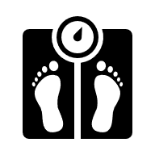 | Mae 64% o oedolion oedran gweithio heb bwysau iach
 | Ganwyd 9% o'r boblogaeth yn Abertawe a 4% o'r boblogaeth yn CNPT y tu allan i'r DU. Nid Saesneg yw prif iaith 5% ac 1% o'n poblogaeth.
 | Bwlch mewn Disgwyliad Oes (Mwyaf vs Lleiaf Amddifad):  - Benyw: Blynyddoedd iach – 19.9; Bwlch – 6.8 mlynedd  - Gwryw: Blynyddoedd iach – 14.6; Bwlch – 7.9 mlynedd |  | Safon iechyd  - Mae 79% yn Abertawe a 76% yn CNPT yn nodi iechyd Da/Da Iawn  - Mae 1 o bob 14 yn nodi iechyd gwael/gwael iawn.

Mae gan y Bwrdd Iechyd gyfrifoldeb am asesu anghenion iechyd ein poblogaeth i lywio comisiynu, cynllunio a darparu gofal iechyd i'r bobl hynny yr ydym yn eu gwasanaethu, gan gydnabod y cyfrifoldeb am wella iechyd a lles ein cymunedau amrywiol. Fel sefydliad angor, rhan o'r economi gymdeithasol, economaidd, amgylcheddol ac iechyd ehangach yn y rhanbarth, mae gennym rôl wrth fynd i'r afael ac ymateb i benderfynyddion iechyd ehangach sy'n effeithio ar iechyd a bywydau pobl yn ein cymunedau.

Ein Gweithlu
Ein gweithlu yw un o'n hasedau mwyaf, ac fel Bwrdd Iechyd mae gennym weithlu amrywiol. Mae mwy i'w wneud i sicrhau bod ein gweithlu'n adlewyrchu amrywiaeth ein cymunedau lleol ac i sicrhau bod pawb yn teimlo'n werthfawr, yn ddiogel ac yn gallu ffynnu yn y gwaith.
Mae llawer o'n gweithlu yn byw yn ein hardal, ac mae eu teuluoedd a'u ffrindiau yn gleifion ac yn ddefnyddwyr gwasanaeth y gwasanaethau a ddarparwn. Rydym yn gweithio'n agos gyda'n partneriaid ym Mhrifysgol Abertawe a cholegau lleol i hyfforddi'r genhedlaeth nesaf yn ogystal â chyfrannu at ddod o hyd i atebion i'r heriau gofal iechyd yr ydym yn eu hwynebu.
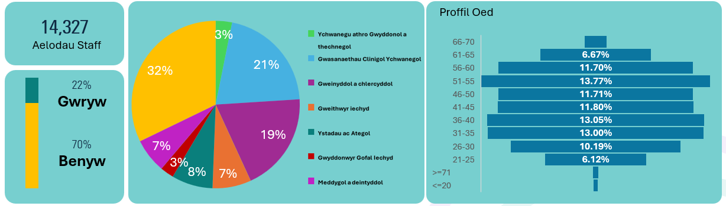
Cyflenwi Gwasanaethau
Mae'r Bwrdd Iechyd yn gyfrifol am asesu, comisiynu, cynllunio a chyflawni anghenion iechyd ein poblogaeth mewn cydweithrediad ag Awdurdodau Lleol Abertawe a Chastell-nedd Port Talbot. Mae'r cyfrifoldeb ar y cyd hwn yn ymestyn i wella iechyd a lles ein cymunedau amrywiol. Fel sefydliad angor, mae gennym rôl wrth fynd i'r afael ac ymateb i'r economi gymdeithasol, economaidd, amgylcheddol ac iechyd ehangach yn rhanbarth Bae Abertawe lle gallwn edrych ar fynd i'r afael â'r penderfynyddion iechyd ehangach sy'n effeithio ar fywydau ac iechyd pobl yn ein cymunedau.
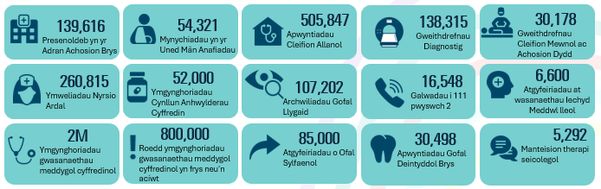
Mae'r Bwrdd Iechyd yn darparu ystod o wasanaethau arbenigol a thrydyddol gan gynnwys Trawma Mawr a Rhwydweithiau Asgwrn Cefn, Gwasanaeth Casglu a Throsglwyddo Meddygol Brys (EMRTS) ar gyfer BI partner yng Nghymru. Mae'r Gwasanaeth Llosgiadau a Phlastigau a ddarperir o Ysbyty Treforys yn mynd ymhellach gan gwmpasu hyd at Dde-orllewin Lloegr. Mae gweithio rhanbarthol gyda Bwrdd Iechyd Prifysgol Hywel Dda, a sefydlu'r Cydbwyllgor Comisiynu yn rhoi'r cyfle inni gynllunio a darparu gwasanaethau gyda'n gilydd ar gyfer cyfanswm poblogaeth o bron i 1 filiwn o bobl.

Cyd-destun Cyfreithiol a Strategol
Mae Dyletswydd Cydraddoldeb y Sector Cyhoeddus yn golygu bod yn rhaid i gyrff cyhoeddus roi sylw dyledus i'r angen i
- Dileu gwahaniaethu, aflonyddu ac erledigaeth
Mae hyn yn cynnwys ymddygiad sydd wedi’i wahardd o dan Ddeddf Cydraddoldeb 2010.
- Hyrwyddo cyfle cyfartal rhwng pobl sy'n rhannu nodwedd warchodedig a'r rhai nad ydynt
Mae hyn yn cynnwys:
- Dileu neu leihau anfanteision
- Cymryd camau i ddiwallu gwahanol anghenion
- Annog cyfranogiad lle mae'n anghymesur o isel
- Meithrin perthnasoedd da rhwng pobl sy'n rhannu nodwedd warchodedig a'r rhai nad ydynt. Mae hyn yn cynnwys mynd i’r afael â rhagfarn a hyrwyddo dealltwriaeth.
Rhaid inni ddweud wrth bobl sut rydym yn casglu ac yn defnyddio gwybodaeth er mwyn sicrhau ein bod yn trin pobl yn deg. Mae'n bwysig bod ein gwasanaethau'n diwallu anghenion pob grŵp o bobl rydyn ni'n eu gwasanaethu a'n bod ni'n trin pobl yn deg yn y gwaith.
Deddf Cydraddoldeb 2010, sef y prif ddarn o ddeddfwriaeth y DU sy'n amddiffyn pobl rhag gwahaniaethu, aflonyddu ac erledigaeth yn y gwaith ac wrth ddarparu gwasanaethau. Fe ddaeth â chyfreithiau cydraddoldeb blaenorol ynghyd a'u disodli mewn un Ddeddf, gan greu fframwaith cyfreithiol cyson ledled Prydain Fawr.
I gyrff y GIG, mae'r Ddeddf yn berthnasol i'r ddau:
- fel cyflogwr, a
- fel darparwr a chomisiynydd gwasanaethau iechyd.
Mae'r Ddeddf yn amddiffyn pobl sy'n rhannu un neu fwy o'r naw nodwedd warchodedig ganlynol:
- Oedran
- Anabledd
- Ailbennu rhywedd
- Priodas a phartneriaeth sifil
- Beichiogrwydd a mamolaeth
- Hil
- Crefydd neu gred
- Rhyw
- Cyfeiriadedd rhywiol
Cynllun Gweithredu Gwrth-hiliol Cymru (ARWAP) yw cynllun Llywodraeth Cymru a gyhoeddwyd gyntaf ym mis Mehefin 2022, gan nodi ymrwymiad cenedlaethol i wneud Cymru yn genedl wrth-hiliol erbyn 2030. Mae'n seiliedig ar y gydnabyddiaeth benodol bod hiliaeth sefydliadol a strwythurol yn bodoli a bod dulliau cynyddrannol neu "ddall-lliw" yn annigonol. Cyhoeddwyd fersiwn wedi'i hadnewyddu o'r cynllun ym mis Tachwedd 2024, yn dilyn adolygiad ac adborth ar y gweithrediad cynnar. Mae'r diweddariad yn cryfhau disgwyliadau arweinyddiaeth, yn egluro cyfrifoldebau cyflawni, ac yn rhoi mwy o bwyslais ar effaith fesuradwy yn hytrach na gweithgaredd yn unig.
Mae Safon Cydraddoldeb Hiliol y Gweithlu i Gymru (WRES) yn fframwaith cenedlaethol, sy'n seiliedig ar ddata, a gyflwynwyd gan Lywodraeth Cymru a GIG Cymru i nodi, mesur a mynd i'r afael ag anghydraddoldeb hiliol yn y gweithlu iechyd a gofal cymdeithasol. Mae hyn wedi'i ymgorffori yn nhrefniadau atebolrwydd a llywodraethu GIG Cymru.
Mae ein gwaith cydraddoldeb yn cyd-fynd â deddfau ehangach gan gynnwys Deddf Llesiant Cenedlaethau'r Dyfodol (Cymru) 2015.

3. Edrych yn ôl dros y flwyddyn ddiwethaf – symud ymlaen â'n hamcanion cydraddoldeb
Mae'r Bwrdd Iechyd yn un o'r cyrff cyhoeddus mwyaf yn y DU sy'n gyfrifol am iechyd y boblogaeth yn ogystal ag am ddarparu gwasanaethau iechyd. Mae'r Bwrdd yn gwneud penderfyniadau pwysig bob blwyddyn, o ran llunio'r dyfodol ac o ran sut i wario swm sylweddol o arian cyhoeddus - £1.741bn yn 2024/25.
Mae yna lawer o gyflawniadau, ar draws ehangder y gwasanaethau ac rydym yn gwerthfawrogi ein staff ar draws y sefydliad sydd wedi gweithio mor galed i gyflawni'r cyflawniadau hynny.
Rydym yn cydnabod yr heriau a wynebwyd gennym y llynedd, a threulion ni gryn dipyn o amser yn canolbwyntio ar wasanaethau lle gwyddom fod angen i ni wneud yn well, ar gyfer cleifion, defnyddwyr gwasanaeth a'u teuluoedd, ac ar gyfer staff sydd wedi canfod eu hunain yn gweithio mewn amgylcheddau dan bwysau. Mae gwasanaethau Mamolaeth a Newyddenedigol, gwasanaethau Iechyd Meddwl ac Anabledd Dysgu a Gofal Heb ei Drefnu i gyd wedi bod yn eitemau pwysig ar agenda'r Bwrdd.
Fel aelodau'r Bwrdd, rydym yn ymddiheuro i gleifion, defnyddwyr gwasanaeth a'u teuluoedd nad oedd ein gwasanaethau iddynt fel y dylent fod ac yn rhoi ein hymrwymiad i chi i barhau i weithio ein gorau i sicrhau gwelliannau parhaus.
Ein Hamcanion Cydraddoldeb Mae ein Cynllun Cydraddoldeb Strategol 2020 – 2024 yn nodi ein hamcanion cydraddoldeb i gefnogi cyflawni ein hamcanion strategol. Rydym am fod yn gwella bob amser, ac adolygu cynnydd bob blwyddyn yn erbyn ein hamcanion cydraddoldeb. Mae ein Hadroddiad Blynyddol yn disgrifio ein gwaith tuag at weithredu'r amcanion yn ystod 2024/2025. Mae hyn yn cynnwys tynnu sylw at gyflawniadau a nodi meysydd lle mae angen gwneud gwaith pellach.

3.1 Amcan Cydraddoldeb 1:
Lleihau Anghydraddoldebau Iechyd
Mae lleihau anghydraddoldebau iechyd yn golygu mynd i'r afael â'r gwahaniaethau annheg ac y gellir eu hosgoi mewn canlyniadau iechyd, mynediad at wasanaethau, a phrofiadau gofal sy'n bodoli rhwng gwahanol grwpiau o bobl a chymunedau. Mae'n bwysig cydnabod
nad yw pawb yn dechrau o'r un lle, a bydd rhai pobl angen mwy o gymorth a chymorth wedi'i deilwra er mwyn cyflawni'r un canlyniadau iechyd.
Er mwyn mynd i'r afael ag anghydraddoldebau iechyd, mae angen gweithredu o amgylch:
- Targedu adnoddau lle mae'r angen mwyaf
- Dylunio gwasanaethau o amgylch profiad bywyd pobl
- Dileu rhwystrau strwythurol a systemig i fynediad
- Gwella canlyniadau i grwpiau sy'n profi iechyd gwaeth
Mae enghreifftiau o wasanaethau a rhaglenni gwaith sy'n cefnogi cyflawni'r amcan hwn yn cynnwys:
Mae'r Rhaglen atal diabetes yn targedu pobl sydd cyn-diabetig, neu sydd mewn perygl uchel o ddod yn ddiabetig, i gefnogi pobl i wneud y newidiadau angenrheidiol i'w ffordd o fyw er mwyn osgoi datblygu'r clefyd. Cafodd tua 3,400 o bobl apwyntiad cychwynnol gyda'r efelychydd yn dilyn atgyfeiriad gan feddyg teulu a blwyddyn yn ddiweddarach nid oedd 30% yn gyn-diabetig mwyach.
Mae Aros yn Dda yn fenter genedlaethol sy'n cefnogi cleifion i reoli eu symptomau'n well wrth aros mewn gofal eilaidd trwy hyrwyddo ffyrdd iach o fyw, atal dirywiad a pharatoi cleifion ar gyfer eu triniaeth neu lawdriniaeth. Mae'n cynnig dull cyfannol sy'n darparu cyngor wedi'i deilwra, adnoddau hunanreoli a chyfeirio at wasanaethau cymunedol.
Rydym wedi bod yn gwella mynediad at ofal iechyd i bobl sy'n ddigartref drwy ddull partneriaeth lle mae gwasanaeth dan arweiniad nyrsys ymroddedig yn gweithio gyda The Wallich i ddarparu gwasanaeth ar gyfer ardal Castell-nedd Port Talbot. Mae'r tîm yn cefnogi pobl sy’n agored i niwed i gael mynediad at wasanaethau meddyg teulu, deintyddion, gwasanaethau rhoi'r gorau i ysmygu ac iechyd rhywiol ymhlith eraill. Mae hyn yn rhan o'r gwaith ehangach gan y clystyrau gofal sylfaenol i ddatblygu gwasanaethau cynhwysiant iechyd gofal sylfaenol sydd wedi'u cynllunio a'u haddasu ar gyfer y rhai sydd fwyaf mewn angen.
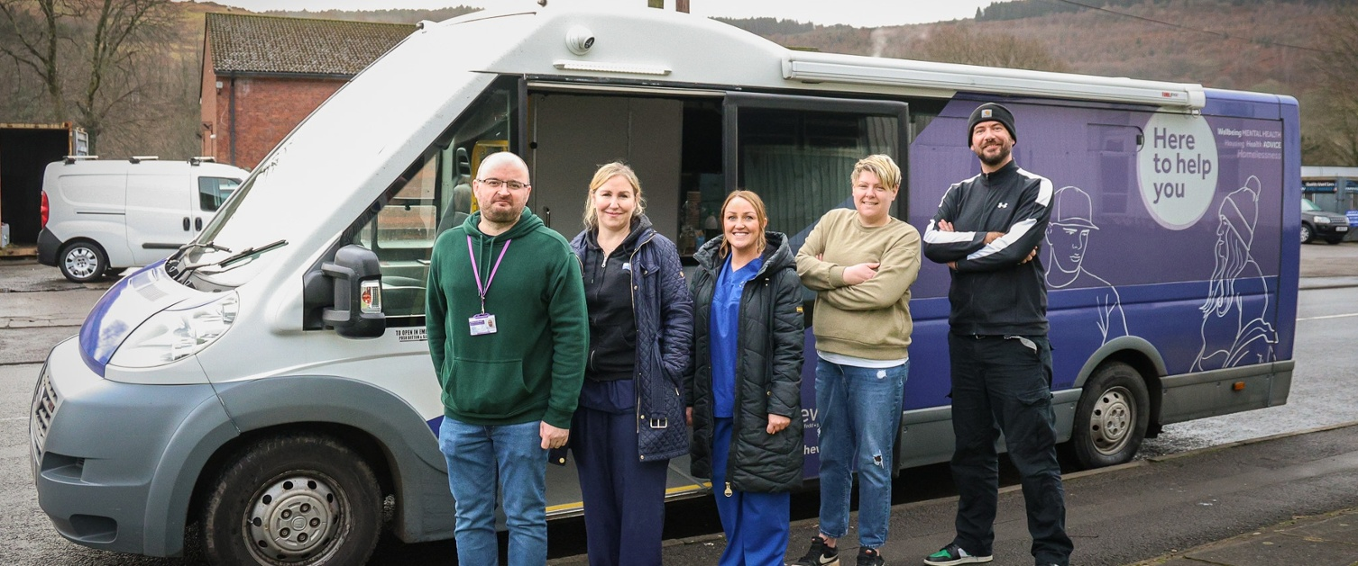
Roedd gan y Bwrdd Iechyd wasanaeth dialysis canolog, gyda chleifion yn teithio pellteroedd maith sawl gwaith yr wythnos i dderbyn triniaeth cynnal bywyd. Gan gydnabod yr angen am ddull sy'n canolbwyntio mwy ar y claf, ffurfiwyd partneriaethau strategol i ehangu a gwella'r ddarpariaeth o wasanaethau. Roedd hyn yn cynnwys cydweithio â Fresenius Medical Care, arweinydd byd-eang mewn gwasanaethau arennol. Mae'r bartneriaeth hon wedi galluogi datblygiad unedau dialysis lloeren annibynnol mewn ardaloedd gan gynnwys Pen-y-bont ar Ogwr, gydag ehangu wedi'i gynllunio i Gastell-nedd Port Talbot. Mae'r unedau lloeren hyn yn caniatáu gofal yn agosach at adref, gan wella profiad y claf yn sylweddol drwy leihau amseroedd teithio a gwella hygyrchedd.
Mae Cydweithrediad Clwstwr Lleol Penderi wedi gweithio gydag Your Voice Advocacy, sy'n darparu cefnogaeth i bobl ag anableddau dysgu ledled Abertawe a Chastell-nedd Port Talbot a sefydliadau cymunedol eraill i gynnal digwyddiad lles am ddim i hyrwyddo archwiliadau iechyd blynyddol i bobl ag anableddau dysgu. Mae archwiliadau iechyd blynyddol yn chwarae rhan hanfodol wrth nodi a mynd i'r afael â phroblemau iechyd yn gynnar, gan sicrhau bod unigolion yn derbyn y gefnogaeth a'r driniaeth sydd eu hangen arnynt. Mae'r gwiriadau hyn yn helpu i ganfod amrywiaeth o gyflyrau iechyd yn ogystal â rhoi cyfle i adolygu meddyginiaethau, trafod ffactorau ffordd o fyw, a chefnogi gofalwyr i reoli iechyd a lles cyffredinol.
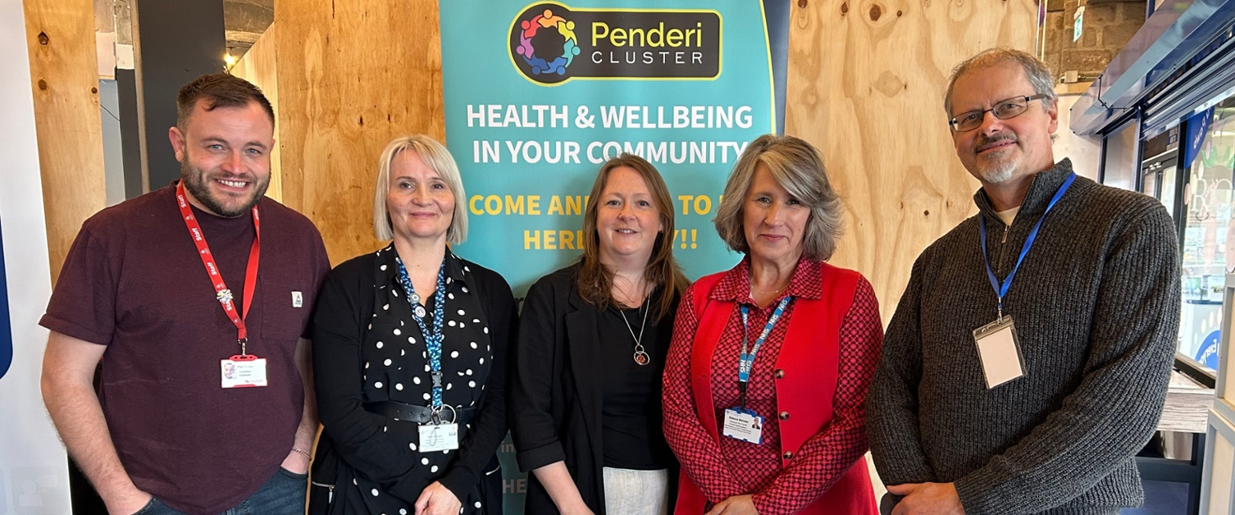
Mae'r Gwasanaeth Poen Parhaus wedi gweithio gyda rhai o Gydweithredfeydd Clwstwr Lleol Bae Abertawe i ddarparu sesiynau addysg yn y gymuned, gan osgoi aros hir. Yn flaenorol, byddai'r gwasanaeth poen wedi cynnig sesiynau un-i-un i gleifion lle gallent ddysgu am reoli poen a'r gefnogaeth sydd ar gael iddynt, mae'r sesiynau grŵp newydd hyn yn caniatáu i fwy o gleifion gael eu gweld yn fwy prydlon, yn agosach at adref.
Mae'r Bwrdd Iechyd yn comisiynu Tîm Allgymorth Amrywiol, lle mae swyddogion wedi'u lleoli yng Nghyngor Gwasanaethau Gwirfoddol Castell-nedd Port Talbot a Chyngor Gwasanaethau Gwirfoddol Abertawe i feithrin perthnasoedd dibynadwy ag unigolion, cymunedau a sefydliadau. Mae hyn yn rhoi’r cyfle i rannu negeseuon priodol ynghylch brechiadau, rhaglenni sgrinio, cyngor ar gyflyrau iechyd penodol a gwybodaeth ataliol ar gyflyrau gan gynnwys strôc, diabetes, canser a negeseuon gwella mewn amgylcheddau diogel fel sesiynau Chai a Chat. Yn annatod i'r gwaith hwn mae'r elfen adeiladu capasiti lle darperir cyngor, arweiniad a chefnogaeth i alluogi pobl i feithrin hyder a chael mynediad at addysg, cyfleoedd gwirfoddoli a chyflogaeth. Mae rhai aelodau wedi / yn hyfforddi fel Hwyluswyr Iechyd Meddwl neu Hwyluswyr Rhaglenni Addysg i Gleifion.
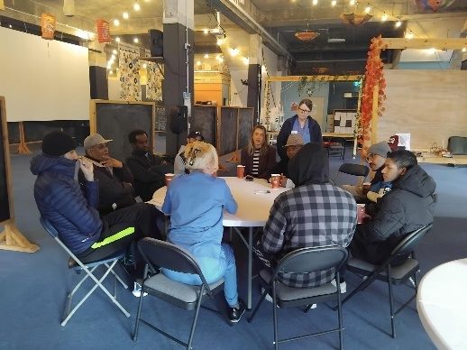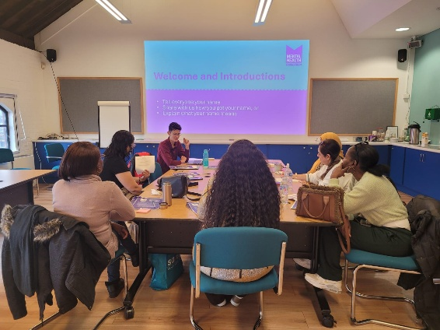
Mae prosiect sgrinio newydd wedi bod yn helpu i nodi a chefnogi pobl sydd mewn perygl o ddatblygu diabetes. Dros y flwyddyn ddiwethaf, mae staff o Glwstwr Cydweithredol Lleol Iechyd y Ddinas wedi bod yn gweithio'n agos gyda Mosg Abertawe i helpu i nodi pobl sydd naill ai'n gyn-diabetig neu sydd â diabetes heb ei dderbyn diagnosis. Mae Mosg Abertawe yn un o'r rhai mwyaf yn y DU gyda thua 10,000 o aelodau a bu'n gweithio gyda thîm i ddarparu diwrnodau sgrinio i bontio anghydraddoldebau iechyd.
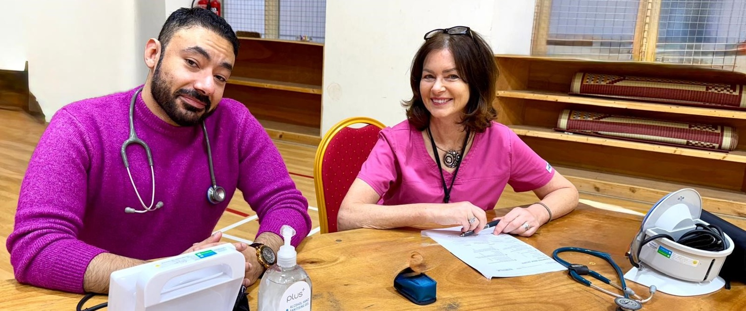
Profi iechyd rhywiol yn y gymuned - Mae pecynnau profi iechyd rhywiol a firysau a gludir yn y gwaed ar gael mewn fferyllfeydd cymunedol, gan ei gwneud hi'n haws i bobl gael eu profi. Mae dau fath o becynnau prawf am ddim ar gael, gyda neu heb gyfleusterau profi gwaed, i'r rhai 16 oed a hŷn. Gall plant dan 16 oed weld eu nyrs ysgol neu ymweld â'r clinig iechyd rhywiol. Mae'r pecynnau'n cynnig profion ar gyfer clamydia, gonorrhoea, HIV, syffilis, hepatitis B a hepatitis C a gall pobl ddewis pa brofion maen nhw am eu gwneud. Gellir gwneud y profion yn breifat yng nghysur eu cartref eu hunain, cyn cael eu postio am ddim fel y gellir eu dadansoddi.
Mae Canolfan Plant Castell-nedd Port Talbot wedi bod yn cydweithio â'r awdurdod lleol i helpu plant ysgol i lywio eu profiadau addysgol, gan wella profiadau i bobl ifanc.

  - Amcan Cydraddoldeb 2:
Cyfathrebu yn ôl Anghenion Unigol
Fel Bwrdd Iechyd rydym yn cydnabod pwysigrwydd bod cleifion, defnyddwyr gwasanaeth a theuluoedd yn gallu derbyn gwasanaethau yn yr iaith o'u dewis.
Fel Bwrdd Iechyd, cydnabyddir y rhan hanfodol sydd gan yr iaith a'r diwylliant Cymraeg i'w chwarae wrth ddarparu gwasanaethau iechyd a gofal cymdeithasol i'n poblogaeth breswyl. Mae llawer o bobl yn dewis derbyn gwasanaethau yn y Gymraeg oherwydd dyna maen nhw'n ei ffafrio. I eraill, fodd bynnag, mae'n fwy na mater o ddewis – mae'n fater o angen. Mae'n arbennig o bwysig i lawer o bobl agored i niwed a'u teuluoedd sydd angen cael mynediad at wasanaethau yn eu hiaith gyntaf, fel pobl hŷn â dementia neu strôc a allai golli eu hail iaith a phlant sy'n siarad Cymraeg yn unig. Yn ogystal, wrth drafod iechyd meddwl, mae gallu cyfathrebu yn eich iaith gyntaf i fynegi teimladau, meddyliau ac emosiynau yn bwysig. Mae adroddiad blynyddol ein gwasanaeth iaith Gymraeg bellach ar gael ar ein gwefan.
I gydnabod y cysylltiad rhwng iaith a gofal o ansawdd uchel, rydym wedi datblygu cynllun pum mlynedd i gynyddu mynediad at ymgynghoriadau clinigol drwy’r iaith Gymraeg. Mae'r gwaith hwn yn cael ei gychwyn o fewn y meysydd blaenoriaeth yn fframwaith Mwy na Geiriau, sef Strôc, Gofal yr Henoed, Therapi Iaith a Lleferydd, Gwasanaethau Plant a Gwasanaethau Iechyd Meddwl. Yna bydd llwyddiannau yn y meysydd hyn yn cael eu lledaenu i feysydd eraill.
Mae Porth Cleifion Bae Abertawe (a bwerir gan Patients Know Best) yn helpu cleifion i reoli eu gofal cyffredinol yn well a bod mewn mwy o reolaeth. Gall cleifion dderbyn gwybodaeth ynghylch profion gwaed, dogfennau clinigol ac apwyntiadau i'w ffôn, tabled neu gyfrifiadur personol. Mae hyn yn rhan o'r gwasanaeth post hybrid sy'n golygu bod cleifion cofrestredig yn derbyn eu llythyr digidol, gyda chopi caled yn cael ei bostio dim ond os na chaiff y fersiwn electronig ei hagor a'i darllen o fewn 48 awr. Bydd cleifion nad ydynt yn cofrestru yn parhau i dderbyn copi papur o lythyrau.
Ym mis Mehefin 2025 agorwyd Ystafell Synhwyraidd Therapi Plant newydd yng Nghanolfan Plant Castell-nedd Port Talbot gan ddarparu cefnogaeth i blant a phobl ifanc ag anghenion ychwanegol ar draws ardal Bae Abertawe. Mae'r Ystafell Synhwyraidd wedi gwneud gwahaniaeth, gan ddarparu amgylchedd tawel a rhyngweithiol ar gyfer therapi a datblygiad ac mae'n lle diogel lle gall plant chwarae, prosesu emosiynau, a meithrin hyder trwy archwilio synhwyraidd.
Mae staff wedi bod yn cwblhau Hyfforddiant Ymwybyddiaeth Anabledd Dysgu Paul Ridd. Un o'r problemau a nodwyd yn ei farwolaeth oedd chwalfa gyfathrebu a olygai nad oedd ei anghenion clinigol yn cael eu diwallu'n iawn cyn ei farwolaeth. Cefnogodd teulu Paul yn weithredol ddatblygiad hyfforddiant ymwybyddiaeth i'r holl staff sy'n gofalu am gleifion ag anabledd dysgu ym mhob ward a gwasanaeth.
Mae dadgyflyru yn risg i bob claf ysbyty, yn enwedig y rhai sy'n hŷn.
Gall arwain at arosiadau hirach yn yr ysbyty ac at gleifion sydd angen cymorth ychwanegol i adael yr ysbyty. Mae annog cleifion i symud o gwmpas yn fwy tra byddant yn yr ysbyty yn allweddol. Gweithiodd y tîm cyfathrebu gyda'r tîm therapi galwedigaethol i ddylunio taflen/poster yn benodol ar gyfer gofalwyr ac aelodau teulu cleifion hŷn sy'n nodi'n gryno ac yn glir pam mae symudedd a chleifion yn cael gwisgo bob dydd yn bwysig. Gofynnwyd i deuluoedd a gofalwyr sicrhau bod gan gleifion ddillad dydd, eu sbectol, dannedd gosod a chymhorthion clyw.

Mae'r Tîm Allgymorth Amrywiol yn gweithio yn y gymuned, gan feithrin perthnasoedd dibynadwy gydag unigolion, cymunedau a sefydliadau. Mae hyn yn rhoi’r cyfle i deilwra a rhannu gwybodaeth hygyrch a phriodol gydag aelodau o gymunedau amrywiol.
Mae'r Tîm yn gweithio gyda chymunedau a gwasanaethau i deilwra negeseuon o amgylch brechiadau, rhaglenni sgrinio, cyngor ar gyflyrau iechyd penodol a gwybodaeth atal ar gyflyrau gan gynnwys strôc, diabetes, canser a negeseuon gwella mewn amgylcheddau 'diogel' lle mae pobl yn teimlo'n gyfforddus ac yn hyderus fel sesiynau Chai a Chat. Yn annatod i'r gwaith hwn mae'r elfen adeiladu capasiti lle darperir cyngor, arweiniad a chefnogaeth i alluogi pobl i feithrin hyder a chael mynediad at addysg, cyfleoedd gwirfoddoli a chyflogaeth. Mae rhai aelodau wedi / yn hyfforddi fel Hwyluswyr Iechyd Meddwl neu Hwyluswyr Rhaglenni Addysg i Gleifion.
Rydym wedi bod yn gweithio gyda chymunedau LHDT+ i ddeall y problemau maen nhw'n eu hwynebu a nodi blaenoriaethau ar gyfer gweithredu; mae'r rhain wedi cynnwys pwysigrwydd cyfathrebu priodol a sensitif.
  - Amcan Cydraddoldeb 3
Lles Emosiynol a Meddyliol
Mae ffocws ar les emosiynol a meddyliol yn bwysig gan ei fod yn sail i sut mae pobl yn teimlo, yn ymdopi ac yn gweithredu ym mywyd beunyddiol ac mae ganddo ddylanwad sylweddol ar wydnwch, perthnasoedd, dysgu, gwaith ac iechyd cyffredinol. Pan gefnogir lles emosiynol, mae pobl yn gallu rheoli straen a newid yn well, rheoleiddio emosiynau, gwneud penderfyniadau ac ymdopi â heriau cyn iddynt waethygu i argyfwng. Mae'n gysylltiedig yn agos â chanlyniadau iechyd corfforol, adferiad a hunanreolaeth, ac mae'n chwarae rhan allweddol wrth atal pryder, llosgi allan a phroblemau iechyd meddwl tymor hwy. Mae blaenoriaethu lles emosiynol a meddyliol yn cefnogi perfformiad, cynhwysiant a pherthnasoedd cadarnhaol, yn lleihau niwed ac anghydraddoldeb.
Mae moderneiddio gwasanaethau ar draws Iechyd Meddwl ac Anableddau Dysgu wedi bod yn flaenoriaeth bwysig ar gyfer 2024-25, gydag adolygiadau parhaus o'n prosesau a'n llwybrau presennol gan gynnwys cleifion allanol, CDAT, a modelau cleifion mewnol. Mae'r Grŵp Gwasanaeth wedi gweithio'n agos gyda Gweithrediaeth y GIG i adolygu gwasanaethau ac mae gwaith wedi dechrau ar raglen drawsnewid Grŵp Gwasanaeth Iechyd Meddwl ac Anableddau Dysgu benodol. Mae cynlluniau tymor byr i wella'r ystadau cleifion mewnol wedi'u datblygu tra bod cynlluniau dros dro a thymor hir yn cael eu datblygu i fynd i'r afael â'r ddarpariaeth annigonol ar gyfer triniaeth iechyd meddwl i oedolion mewn ysbyty.
Mae menter newydd, Negeseuon Gobaith, wedi'i lansio gan gyn-glaf. Gwahoddir pobl i gyfansoddi negeseuon, neu fideos, gobeithiol i'r rhai sy'n cael trafferth gyda'u hiechyd meddwl ar adeg heriol yn eu bywydau. Rhennir negeseuon gyda'r cleifion sy'n cyrraedd ysbytai i gael eu derbyn i'r ysbyty oherwydd problemau seiciatrig. Efallai na fydd gan rai cleifion gefnogaeth gan eu teulu, neu efallai y bydd pobl yn amharod i ymweld â wardiau seiciatrig, felly gall neges gefnogol, hyd yn oed gan rywun nad ydyn nhw'n ei adnabod, roi hwb iddyn nhw a chynnig rhywfaint o obaith iddyn nhw. Mae hyn yn cael ei ategu gan gwmni buddiant cymunedol sy'n darparu bagiau anrhegion, Bags of Hope i gleifion, sy'n cynnwys eitemau fel llyfrau, pethau ymolchi, cynhyrchion hylendid benywaidd, sanau a throwsus, gwefrwyr ffôn, posau a byrbrydau.
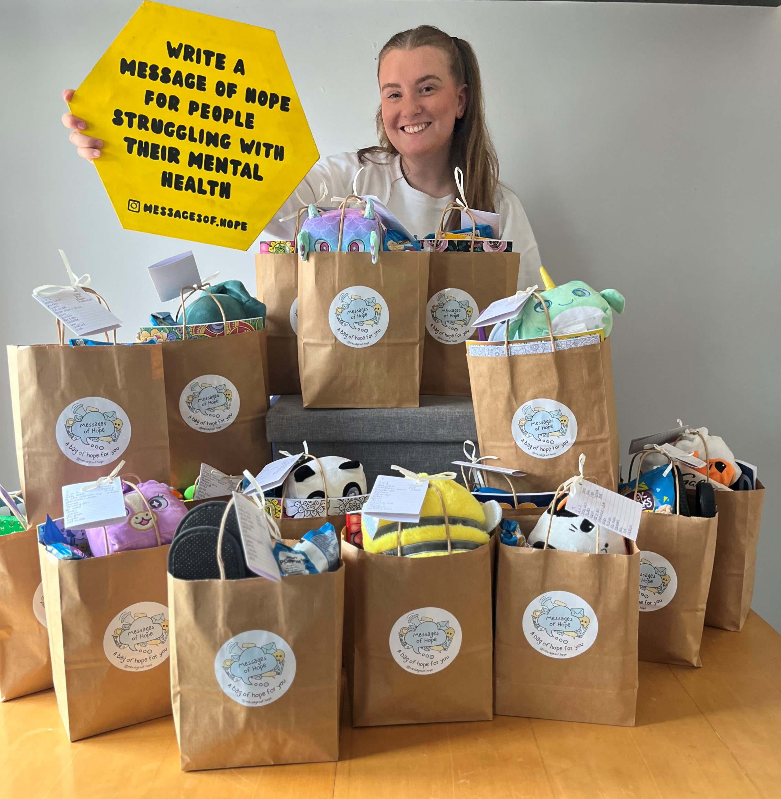

Mae Tîm Therapi Galwedigaethol Gwelfor wedi sefydlu grŵp dewis eitemau mewn gwasanaethau adsefydlu iechyd meddwl i hyrwyddo lles cleifion. Mae'r tîm wedi bod yn gweithio gyda'r Ganolfan Amgylchedd i fynd â chleifion i fannau gwyrdd i gynnal casgliadau sbwriel rheolaidd. Mae hyn yn helpu cleifion i gymryd rhan mewn gweithgaredd therapiwtig, datblygu rhwydweithiau cymdeithasol a dealltwriaeth well o'r amgylchedd. Mae cymryd rhan mewn gweithgareddau ystyrlon yn gwella amseroedd adferiad, gan leihau arosiadau yn yr ysbyty wrth ddarparu manteision corfforol i gleifion.
Mae Gwasanaeth Gwarchodfa Castell-nedd Port Talbot , sy'n estyniad o'r gwasanaeth presennol a ddarperir yn Abertawe ac wedi'i leoli yng Nghanolfan y Gefail, Port Talbot. Mae'r gwasanaeth ar gyfer unrhyw un sy'n dioddef argyfwng iechyd meddwl. Nid oes rhaid bod diagnosis iechyd meddwl, dim ond argyfwng sefyllfaol maen nhw'n ei brofi fel cyllid, unigrwydd, perthynas yn chwalu. Gall pobl ddod am sgwrs anffurfiol a chael eu cyfeirio at gymorth a chefnogaeth bellach yn ôl yr angen.
Ar lefel Clwstwr, rydym wedi gweld amrywiaeth o brosiectau lleol gyda Digwyddiadau Lles ar gyfer ein cyhoedd yn cael eu cyflwyno, gyda phob un o'r wyth Clwstwr yn cefnogi'r agenda trais domestig gyda gwell adnabod a llwybrau i gefnogaeth briodol. Mae canllawiau rhagnodi gwrthficrobaidd deintyddol pwrpasol wedi'u datblygu a ffocws parhaus ar wella iechyd meddwl ein poblogaeth. Mae prosiectau penodol i Glwstwr ym mhob un o'r wyth clwstwr, gan gynnwys model Iechyd Meddwl Cwmtawe, sydd wedi ennill Gwobr y GIG.
Y Prosiect Dementia a Gofalwyr yn cefnogi pobl sy'n byw gyda dementia a'u gofalwyr. Fe'i rhedir mewn partneriaeth â Chyngor Gwasanaeth Gwirfoddol Abertawe (SCVS) a Chydweithredfeydd Clwstwr Lleol y bwrdd iechyd sydd wedi'u lleoli yn Abertawe. Mae'r prosiect yn rhoi cyfle i bobl sy'n byw gyda dementia, a'u gofalwyr, ymgysylltu â'r gymuned a chael mynediad at adnoddau cymunedol. Mae hefyd yn helpu i leihau unigedd i ofalwyr drwy ddarparu lle diogel iddynt siarad am eu profiadau.
Roedd rhai menywod beichiog yn cael trafferth gyda emosiynau llethol, hwyliau isel a phryder wrth fynd trwy'r newid mawr hwn yn eu bywydau, sefydlwyd Clinig Lles Beichiogrwydd i fynd i'r afael â'r bwlch hwn. Mae'r gwasanaeth wedi helpu i leihau pryder a straen drwy gyflwyno technegau dysgu ac ymdopi ac mae cefnogaeth i famau beichiog wedi'i sefydlu.
Mae ein tîm Celfyddydau mewn Iechyd wedi cefnogi amrywiaeth o brosiectau cyffrous, gan wella profiad cleifion, staff a chymunedau. Mae hyn yn cynnwys darparu digwyddiadau cerddoriaeth rheolaidd yn Ysbyty Castell-nedd Port Talbot i leihau diflastod ymhlith cleifion, gwella eu lles, sy'n gwneud gwahaniaeth cadarnhaol i'w canlyniadau.
  - Amcan Cydraddoldeb 4
Gwasanaethau Iechyd Meddwl i Blant a Phobl Ifanc
Darperir Gwasanaethau Iechyd Meddwl i blant a phobl ifanc yng Nghymru drwy system haenog, gyda CAMHS yn darparu cymorth arbenigol gan y GIG hyd at 18 oed ar gyfer anghenion iechyd meddwl cymedrol i ddifrifol.

Ym Mwrdd Iechyd Prifysgol Bae Abertawe, mae hyn yn cael ei ategu gan Un Pwynt Mynediad, cymorth mewn-ysgol, gwasanaethau cymunedol, timau argyfwng a llochesi anghlinigol, ochr yn ochr ag ystod ehangach o gefnogaeth seicoleg plant a theuluoedd. Mae tystiolaeth genedlaethol yn tynnu sylw at bwysigrwydd ymyrraeth gynnar, cefnogaeth gan ysgolion a'r gymuned, a gweithio mewn partneriaeth, er mwyn sicrhau bod plant a phobl ifanc yn derbyn cymorth amserol a hygyrch cyn i anghenion gynyddu.

Mae Gwasanaethau Iechyd Meddwl Plant a Phobl Ifanc (CAMHS) wedi dychwelyd i Fae Abertawe eleni, gyda pherfformiad yn erbyn y targedau cenedlaethol yn gwella'n gyson. Gan weithio gydag Awdurdod Lleol Castell-nedd Port Talbot, rydym yn darparu gwasanaeth CAMHS Mewngymorth i'r Uned Troseddwyr Ifanc yn Hillside.

Agorodd Noddfa newydd i Blant a Phobl Ifanc mewn argyfwng iechyd emosiynol a meddyliol, a fwriadwyd fel dewis arall yn lle mynd i adrannau brys, ym mis Gorffennaf 2024. Mae'r Gwasanaeth Noddfa hwn yn bartneriaeth rhwng Gwasanaeth Iechyd Meddwl Plant a Phobl Ifanc (CAMHS) Bwrdd Iechyd Prifysgol Bae Abertawe a'r elusen iechyd meddwl, Adferiad (gynt Hafal ). Mae'r prosiect yn cael ei ariannu gan Lywodraeth Cymru fel rhan o gynllun peilot osgoi derbyniadau a oedd yn ystyried sut y gellir cefnogi pobl ifanc yn well pan fyddant mewn argyfwng. Mae'r gwasanaeth, sydd wedi'i gynllunio ar gyfer plant 12 - 18 oed, ar gael ar hyn o bryd trwy atgyfeiriadau gan dîm argyfwng CAMHS.

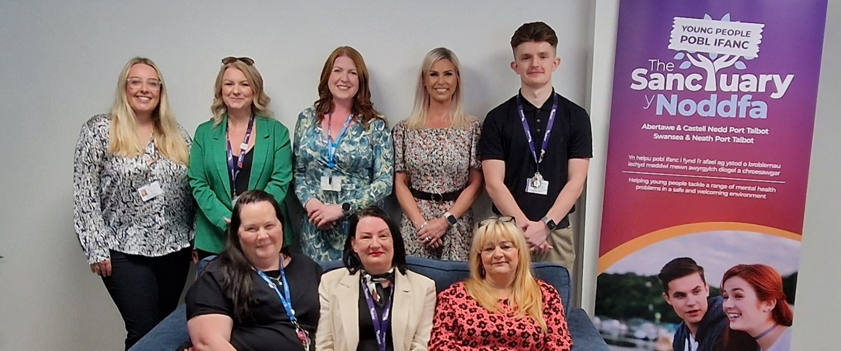
Rydym wedi cyflwyno hunanasesiad NEST Llywodraeth Cymru, sy'n asesu pa mor dda y mae gwasanaethau'n gweithredu egwyddorion fframwaith NEST, gan gynorthwyo gyda chynllunio camau gweithredu a gwella gwasanaethau cymorth. Rydym wedi derbyn adborth da gan Lywodraeth Cymru ar ein cynnydd.
Lansiwyd gwefan tidyMinds ar Ddiwrnod Iechyd Meddwl y Byd 2024 yn ystod digwyddiad a gynhaliwyd yn Amgueddfa'r Glannau, Abertawe. Mae tidyMinds yn wefan iechyd meddwl a lles bwrpasol ar gyfer pobl ifanc yn Abertawe a Chastell-nedd Port Talbot.
Sefydlodd Bwrdd Partneriaeth Ranbarthol Gorllewin Morgannwg grŵp cyflawni ym mis Mai 2024 i weithredu'r Cynllun Lles Emosiynol ac Iechyd Meddwl Rhanbarthol Dim Drws Anghywir . Y nod yw darparu un pwynt mynediad amlasiantaethol, amlddisgyblaethol i Blant a Phobl Ifanc i gefnogi eu hiechyd a'u lles emosiynol, ac mae hwn yn ddarn o waith parhaus.
Mae tîm Celfyddydau mewn Iechyd yn datblygu rhaglen Cyngor Celfyddydau Cymru sydd â'r nod o wella lles emosiynol pobl ifanc, trwy fewnbwn creadigol. Bydd hyn yn cael ei gyflwyno drwy ein Gwasanaeth Mewngymorth Ysgolion.
  - Amcan Cydraddoldeb 5
Profiad Staff a Llesiant
Mae lles a phrofiad staff yn bwysig oherwydd eu bod yn dylanwadu'n uniongyrchol ar ansawdd a diogelwch gofal, cynaliadwyedd y gweithlu a pha mor werthfawr a chefnogol y mae staff yn teimlo yn y gwaith. Pan fydd staff yn iach, yn ymgysylltu ac yn cael eu cefnogi, maent yn gallu darparu gofal diogel a thosturiol yn well, yn fwy tebygol o aros yn eu rolau, profi lefelau is o straen a llosgi allan, a theimlo'n frwdfrydig ac yn gysylltiedig â'r sefydliad. Mae hyn yn creu cylch cadarnhaol lle mae gofalu am staff yn eu galluogi i ofalu'n well am gleifion a'r gymuned ehangach.
Mae gan y Bwrdd Iechyd weithlu o dros 13,000 o aelodau staff ac mae pwysau cynyddol ar y gweithlu a'r staff. Mae rhwydwaith o staff, ein Hyrwyddwyr Lles Staff, wedi'i sefydlu ac mae dros 700 o hyrwyddwyr o wahanol wasanaethau. Cynhelir cyfarfodydd misol i groesawu hyrwyddwyr newydd, gyda chyfarfodydd anffurfiol i gysylltu a rhannu syniadau. O fewn timau, mae hyrwyddwyr lles yn trafod nodau lles, yn ymgysylltu â staff i'w cynorthwyo i wynebu heriau'n fwy cadarnhaol, mae enghreifftiau o weithgareddau'n cynnwys creu coeden lles, cylchlythyrau lles misol ac annog staff i fynd allan am droeon amser cinio.
Dechreuwyd gwiriadau lles staff yn 2024 i hyrwyddo ymddygiadau iach a chyfeirio staff at gymorth a chyngor perthnasol. Mae'r gwiriadau hyn yn cynnwys sgrinio colesterol, mesuriadau taldra a phwysau, cymhareb gwasg i glun, asesiad risg diabetes, asesiad risg cardiofasgwlaidd a chyngor hyrwyddo iechyd.
Yn ystod mis Mehefin 2024 fe wnaethon ni droi ein sylw at We Belong. Un o'r meysydd y gwnaethom ganolbwyntio arno oedd Rhwydweithiau Staff . Mae gan y Bwrdd Iechyd dair rhwydwaith staff sefydledig, CALON, ein rhwydwaith LHDT+, BAME, ein rhwydwaith Du, Asiaidd a Lleiafrifoedd Ethnig a'n rhwydwaith Niwroamrywiaeth. Fe wnaethon ni gymryd rhan yn Pride Abertawe, gan gymryd rhan yn yr orymdaith gyda'n cydweithwyr o sefydliadau iechyd eraill ac roedd gennym ni stondinau yn Neuadd y Ddinas, ar gyfer ein Gwasanaethau Iechyd Rhywiol a Calon. 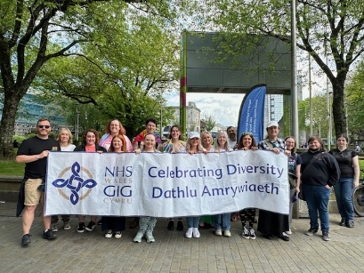 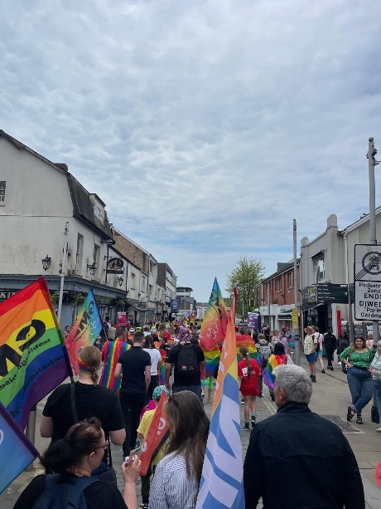 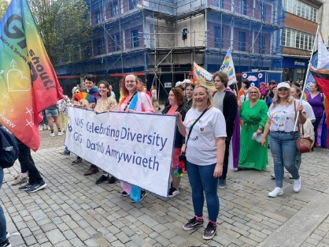
Mae Sharing Hope yn brosiect celfyddydau sydd ar gael i holl grwpiau staff y Bwrdd Iechyd. Drwy’r celfyddydau a gweithgareddau creadigol, gallwn ddod o hyd i ffyrdd o fynegi’r hyn na allwn ei roi mewn gweithiau, cysylltu â chydweithwyr a rhannu straeon. Mae'r prosiect yn gweithio gydag artistiaid profiadol i sefydlu mannau a gweithgareddau diogel lle gall staff wella ac adfer.
Yn ystod 2024, lansiodd Gwasanaeth Iechyd Galwedigaethol a Llesiant Staff y Bwrdd Iechyd Grŵp Iechyd Dynion pwrpasol. Datblygwyd hyn yn dilyn adborth gan wasanaethau bod angen cymorth rhagweithiol ychwanegol ar gyfer grwpiau amrywiol o ddynion sy'n gweithio ar draws y sefydliad. Nod y grŵp yw sicrhau nad yw dynion yn cael eu heithrio o sgyrsiau iechyd gyda phwyslais ar estyn allan am gymorth yn cael ei weld fel arwydd o gryfder yn hytrach na gwendid. Cynhaliwyd nifer o sesiynau digidol ac wyneb yn wyneb i godi ymwybyddiaeth o'r cymorth sydd ar gael.
Etifeddodd y Tîm Offthalmoleg yn Ysbyty Singleton ardd fach a ddefnyddiwyd i ddechrau i staff eistedd yn ystod eu seibiannau. Dros amser, mae hyn wedi datblygu i fod yn Ardd Lles, mae staff wedi neilltuo amser i blannu blodau a gosod seddi ac mae'n darparu amgylchedd tawelu i staff.
  - Amcan Cydraddoldeb 6
Nodi a Chymryd Camau i Fynd i’r Afael â Gwahaniaethau Cyflog Rhyw, Ethnigrwydd ac Anabledd
Mae mynd i'r afael â gwahaniaethau cyflog yn y GIG yn bwysig oherwydd gall cyflog anghyfartal danseilio tegwch, morâl staff ac ymddiriedaeth yn y sefydliad a gall ddangos anghydraddoldebau strwythurol ehangach sy'n effeithio ar grwpiau fel menywod, staff anabl a staff o gefndiroedd lleiafrifoedd ethnig.
Mae mynd i'r afael â bylchau cyflog yn helpu'r Bwrdd Iechyd i gyflawni ei ddyletswyddau cyfreithiol o dan Ddeddf Cydraddoldeb 2010 a Dyletswydd Cydraddoldeb y Sector Cyhoeddus, yn cefnogi amcanion cydraddoldeb y gweithlu ac yn dangos ymrwymiad i werthfawrogi staff yn deg am eu cyfraniad.
Mae lleihau gwahaniaethau cyflog anghyfiawn hefyd yn cefnogi recriwtio a chadw staff, yn gwella ymgysylltiad a lles staff, ac yn helpu i greu diwylliant cynhwysol lle mae pobl yn teimlo eu bod yn cael eu parchu a'u cymell, sydd yn ei dro yn cyfrannu at well gofal cleifion a pherfformiad sefydliadol.
Mae'r cyflog sylfaenol llawn amser cyfartalog ym Mwrdd Iechyd Prifysgol Bae Abertawe yn uwch i staff gwrywaidd na staff benywaidd ar draws pob grŵp staff. Fel rhan o'n hymrwymiad i gydraddoldeb i bawb, nododd y Bwrdd Iechyd ei ymrwymiad parhaus i greu diwylliant o agoredrwydd, gonestrwydd, gwareiddiad a thosturi sy'n hyrwyddo amgylchedd gwaith cynhwysol i gefnogi pob aelod o staff i ddod â'u hunaniaeth gyfan i'r gwaith. Gan gydnabod yr angen a'r galw o fewn y sefydliad am raglen ddatblygu wedi'i hanelu at fenywod, datblygwyd cyfres o raglenni mewnol gan gydweithiwr yn Ehangu Mynediad, Cydraddoldeb a Gyrfaoedd (WAEC), a adnabyddir yn lleol fel 'Optimeiddio'.
Mae'r rhaglenni hyn yn rhoi amser i fenywod ganolbwyntio arnyn nhw eu hunain, i archwilio materion sy'n bwysig iddyn nhw yng nghwmni menywod eraill; clywed eu straeon, dysgu am yr hyn maen nhw wedi'i wneud i gyrraedd lle maen nhw, y rhwystrau maen nhw wedi'u hwynebu a sut y gwnaethon nhw eu goresgyn. Mae cyfranogwyr yn archwilio pynciau gan gynnwys 'syndrom y ffugiwr', herio credoau cyfyngol, a phŵer rhwydweithio, mentora a hyfforddi. Mae offer a thechnegau ymarferol yn helpu cyfranogwyr i nodi camau clir a realistig i herio'r rhagfarn 'ail genhedlaeth', a allai fod yn cyfyngu ar eu cynnydd proffesiynol a phersonol.
Mae proses werthuso barhaus wedi sicrhau bod y rhaglen wedi'i theilwra i anghenion y mynychwyr ac yn sicrhau'r manteision mwyaf posibl i'r sefydliad. Gan gydnabod nad yw bylchau cyflog yn gyfyngedig i ryw, mae cydweithwyr yn WAEC yn triongli data i ehangu'r cynnig ar draws nodweddion gwarchodedig eraill.
  - Amcan Cydraddoldeb 7
Amrywiaeth y Gweithlu
Mae cael gweithlu amrywiol yn bwysig oherwydd ei fod yn helpu'r Bwrdd Iechyd i adlewyrchu, deall a diwallu anghenion y cymunedau y mae'n eu gwasanaethu'n well. Mae gweithlu sy'n cynnwys pobl o wahanol gefndiroedd, profiadau a safbwyntiau yn cefnogi gwneud penderfyniadau mwy cynhwysol, yn gwella ymwybyddiaeth ddiwylliannol, ac yn helpu i leihau anghydraddoldebau mewn cyflogaeth a gofal cleifion.
Mae canllawiau cydraddoldeb ac amrywiaeth y GIG yn tynnu sylw at y ffaith bod gwerthfawrogi gwahaniaeth a hyrwyddo cynhwysiant yn helpu staff i deimlo eu bod yn cael eu parchu a'u cefnogi, sydd yn ei dro yn gwella lles, ymgysylltiad a chadw staff. Mae'r dull hwn yn sail i amcanion cydraddoldeb a nodir mewn adroddiadau cydraddoldeb y GIG a gweithgaredd rhwydwaith staff, sy'n pwysleisio creu ymdeimlad o berthyn a defnyddio amrywiaeth fel cryfder i wella gwasanaethau i gleifion a'r cyhoedd.
Yn ystod 2024/25 roedd y gweithgareddau i ddenu a recriwtio staff yn cynnwys:
- Ehangu mynediad at yrfaoedd ym maes gofal iechyd
- Fframwaith profiad gwaith i gefnogi cymunedau lleol i gael mynediad at yrfaoedd gofal iechyd a chynyddu amrywiaeth
- Darparodd y tîm galwedigaethol, yr Adran Gwaith a Phensiynau a'r Awdurdodau Lleol, leoliadau gwaith i bobl ddi-waith yn y tymor hir yn ein cymunedau.
- Hyrwyddo arweinyddiaeth dosturiol – Mis Codi Llais ac Wythnos Gwrth-fwlio
- Ehangu sgyrsiau diwylliannol i grwpiau staff eraill i hyrwyddo diwylliant cynhwysol lle mae staff yn teimlo eu bod yn perthyn
- Cyflawni Cynllun Gweithredu’r Gweithlu Gwrth-hiliol

- Edrych i’r dyfodol yn 2025-26

Yn ystod 2025-26 byddwn yn datblygu ein Cynllun Cydraddoldeb Strategol ac yn ei seilio ar yr hyn y mae pobl yn ei ddweud wrthym, boed y cyhoedd, cleifion, teuluoedd neu staff. Rydym am sicrhau bod pob unigolyn yn teimlo eu bod yn perthyn i'n gwasanaeth.
Bydd datblygiad ein blaenoriaethau ar gyfer y tair blynedd nesaf yn cael ei lunio gan ein gweledigaeth, ein gwerthoedd a'n hymgysylltiad hirdymor a'n dull yw sicrhau bod ein hymrwymiad i gydraddoldeb, amrywiaeth a pherthyn wrth wraidd popeth a wnawn a bydd hyn yn cael ei adlewyrchu ar draws ein sefydliadau, ein cynlluniau a'n datblygiad strategaeth.
Byddwn yn defnyddio dull cynhwysol o ddatblygu'r cynllun i sicrhau bod gennym ystod eang o faterion i'w datrys a blaenoriaethu camau gweithredu ar gyfer pob blwyddyn a fydd yn gwneud gwahaniaeth gwirioneddol.

